**高一物理周末练习**

一、单选题：本大题共7小题，共24分。

1.关于静电学概念和规律的理解，以下说法正确的是(    )

A. 质子、电子等电荷量绝对值为 $1.6×{10}^{−19}C$ 的粒子叫元电荷  
B. 电场线是为了形象描述电荷产生的电场而人为引入的，它是客观存在的  
C. 感应起电并不是产生了电荷，只是电荷发生了转移  
D. 对于不能看作点电荷的两个带电体，库仑定律不适用，静电力也就不存在了

2.山西陶寺遗址考古发现，早在四千年前陶寺先民通过观象台夯土墙间的12道缝隙，观测日月星辰，划分了节气．地球绕太阳运行的轨道如图所示，则地球在夏至时

夏至

太阳

立夏

A．加速度与立夏时的相同

B．动能与立夏时的相同

C．角速度与立夏时的相同

D．与太阳连线单位时间内扫过的面积与立夏时的相同

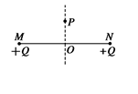3.如下图所示， $M$、 $N$ 为两个固定的等量同种正电荷，在其连线的中垂线上的 $P$ 点放一个静止的负电荷 $($ 重力不计 $)$，下列说法中正确的是  
A. 从 $P$ 到 $O$，加速度一定越来越小，速度越来越大  
B. 从 $P$ 到 $O$，加速度可能先变大，再变小，速度越来越大  
C. 越过 $O$ 点后，加速度一直变大，速度一直变小  
D. 越过 $O$ 点后，加速度一直变小，速度一直变小

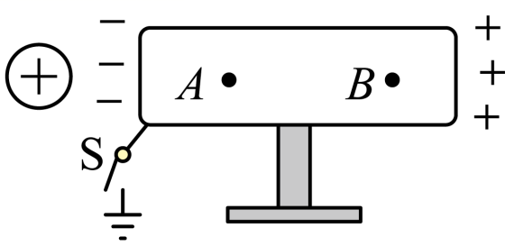4．如图所示，把一个架在绝缘支架上的枕形导体放在正点电荷形成的电场中，导体处于静电平衡状态。下列说法正确的是(    )  
A. 导体内部 $A$ 点的电场强度大于 $B$ 点的电场强度  
B. 感应电荷在 $A$、 $B$ 两点产生的附加电场强度 $E_{A}=E_{B}$ 
C. 感应电荷在 $A$、 $B$ 两点产生的附加电场强度 $E_{A}<E_{B}$ 
D. 当开关 $S$ 闭合时，电子从大地沿导线向导体移动

5.三根相同长度的绝缘均匀带电棒组成等边三角形，带电量分别为+Q、+Q 和+Q/2，其中一根带电量为+Q 的带电棒在三角形中心O 点产生的场强为E, 则 O 点的合场强为

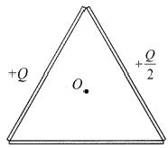A.  B. E

C.  D. 2.5E

+Q

6．如图，半径为 $R$ 的均匀带正电薄球壳，其上有一小孔 $A$。已知壳内的电场强度处处为零；壳外空间的电场，与将球壳上的全部电荷集中于球心 $O$ 时在壳外产生的电场一样。一带正电的试探电荷 $($ 不计重力 $)$ 从球心以初动能 $E_{KO}$ 沿 $OA$ 方向射出。下列关于试探电荷的动能 $E_{k}$ 与离开球心的距离 $r$ 的关系图线，可能正确的是(    )

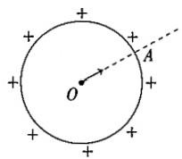A. 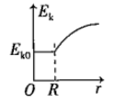 B. 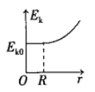  
C. 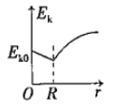 D. 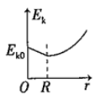

二、实验题：本大题共**1**小题，共10分。

7．（15分）实验小组用图甲所示的装置验证机械能守恒定律．细绳跨过固定在铁架台上的小滑轮，两端各悬挂一个质量均为*M*的重锤*A*（含遮光条）、重锤*B*．主要的实验操作如下：

①用游标卡尺测量遮光条的宽度*d*；

②用米尺量出光电门1、2间的高度差*h*；

第12题图甲

光电门1

重锤*A*

遮光条

重锤*B*

光电门2

*h*

③在重锤*A*上加上质量为*m*的小钩码；

④将重锤*B*压在地面上，由静止释放，记录遮光条先后经过两光电门的遮光时间*t*1、*t*2；

⑤改变光电门2的位置，重复实验．

请回答下列问题：

（1）重锤*A*经过光电门2时速度的大小为 （用题中物理量的符号表示）．

（2）已知重力加速度为*g*，若满足关系式 （用题中物理量的符号表示），则验证了重锤*A*、*B*和钩码组成的系统机械能守恒．

（3）某小组实验中发现系统增加的动能略大于系统减少的重力势能，下列原因中可能的是  ．

A．存在空气阻力 B．细绳与滑轮间有摩擦力 C．遮光条宽度*d*的测量值偏大

（4）实验中，忽略空气阻力，细绳与滑轮间没有相对滑动．有同学认为细绳与滑轮间的静摩擦力做功但不产生内能，因此重锤*A*、*B*和钩码组成的系统机械能守恒．该同学的观点 （选填“正确”或“不正确”），理由是 ．

三、计算题：本大题共3小题，共**26**分。

8.(6分).如图甲所示，倾角为 ${30}^{∘}$ 的光滑绝缘斜面固定在水平面上，斜面底端固定一个带正电的小球 $A$，另有一质量 $m=0.9kg$ 的带正电小球 $B$ 静止在距离斜面底端 $10cm$ 处，小球半径可以忽略，重力加速度取 $10m/s^{2}$，静电常数 $k=9.0×{10}^{9}N⋅m^{2}/C^{2}$。 $($ 结果保留一位有效数字 $)$ 
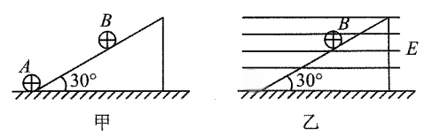

$(1)$ 若小球 $B$ 带电量为 $Q_{B}=5×{10}^{−6}C$，求小球 $A$ 所带电荷量 $;$

$(2)$ 若将 $A$ 球撤去，加一水平方向的匀强电场，仍使 $B$ 球静止在斜面上，如图乙所示，求匀强电场的电场强度大小及方向。

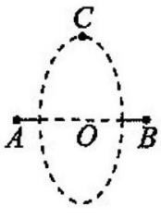9.（8分）如图所示，空间中有三个点电荷 $A$、 $B$、 $C$。电荷 $A$ 和 $B$ 所带电荷量为 $+Q$，电荷 $C$ 所带电荷量为 $−Q$，电荷 $A$、 $B$ 连线水平长度为 $L$，质量为 $m$ 的电荷 $C$ 围绕电荷 $A$、 $B$ 连线中心 $O$ 在竖直面内做匀速圆周运动， $OC$ 之间的距离为 $\frac{L}{2}$，不计重力，静电力常量为 $k$，求： $(1)$ 
电荷 $C$ 做圆周运动的向心力；

(2)电荷 $C$ 运动的角速度。

1. （12分）.如图所示，在竖直平面内的斜面 $AB$ 与水平传送带的左端平滑连接，传送带的右端与竖直放置内壁光滑的半圆形管道 $CD$ 在最高点 $C$ 平滑连接，半圆的圆心 $O$ 在 $C$ 点的正下方， $C$ 点离地面的高度 $H=5m$，整个装置固定。斜面高 $h=4m$、倾角 $θ={45}^{∘}$，传送带 $BC$ 长 $L=7m$，以 $v=5m/s$ 的速度顺时针转动。将质量 $m=1kg$ 的小物块 $P($ 看作质点 $)$ 从斜面最高点 $A$ 由静止释放，经过 $B$ 点时无机械能损失。小物块与斜面和传送带的动摩擦因数均为 $μ=0.2$。取重力加速度 $g=10m/s^{2}$。求：  
   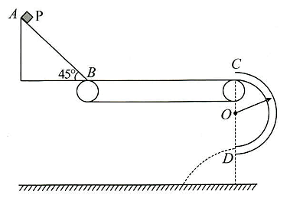

$(1)$ 小物块 $P$ 滑到 $B$ 点时的速度大小 $;$

$(2)$ 小物块 $P$ 在传送带上运动过程中因摩擦产生的热量 $;$

$(3)$ 若半圆形管道半径可以变化，则当半径为多大时，小物块从其下端射出的水平距离最远 $?$ 最远的水平距离为多少 $?$

**答案和解析**

1. C 2.D 3.B 4.D 5.A 6.A

7.（1） （2） *mgh* = 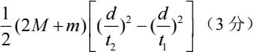

（3）C ( 4)不正确 静摩擦力对重锤 A 、B 和钩码组成的系统做负功，系统机械能减小

8. $(1)$ 对 $B$ 球受力分析，沿斜面方向有： $mgsin{30}^{0}=k\frac{Q_{A}Q_{B}}{r_{1}^{2}}$ 
解得： $Q_{A}=1×{10}^{−6}C$。 $(2)$ 
对 $B$ 球受力分析， $B$ 球处于平衡状态，所以电场力水平向右，又因为 $B$ 球带正电，所以该匀强电场方向水平向右；  
沿斜面方向平衡： $mgsin{30}^{∘}=Eqcos{30}^{∘}$ 
解得： $E=1×{10}^{6}N/C$。

9. $(1)$ 单个电荷在 $C$ 点形成的场强；  
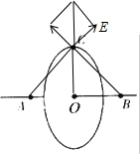

由电场的叠加可知， $C$ 点所在的圆弧上的电场强度，方向沿 $OC$ 方向；  
则 $C$ 球受到的电场力即为向心力，大小为：，方向指向圆心 $O$ 点； $(2)$ 
由向心力公式可知： $F=m\frac{L}{2}ω^{2}$ 
解得：

10.： $(1)$ 小物块 $P$ 从 $A$ 点运动到 $B$ 点，由动能定理 $$mgh−μmgcosθ⋅\frac{h}{sinθ}=\frac{1}{2}mv_{B}^{2}$$ $$v_{B}=8m/s$$ $(2)$
  
  
小物块 $P$ 在传送带上运动过程，由动能定理 $$−μmgL=\frac{1}{2}mv_{C}^{2}−\frac{1}{2}mv_{B}^{2}$$ $$v_{C}=6m/s$$ $v_{C}>v$
  
  
，小物块 $P$ 在传送带上一直做匀减速运动，  
运动时间 $t_{1}=\frac{v_{C}−v_{B}}{−μg}=1s$ 
传送带的位移 $x_{传}=vt_{1}=5m$ 
小物块 $P$ 在传送带上运动过程中因摩擦产生的热量 $$Q=μmg(L−x_{传})=4J$$ $(3)$
  
设半圆形管道半径为 $r$，小物块 $P$ 从 $C$ 点运动到 $D$ 点，机械能守恒 $$mg⋅2r=\frac{1}{2}mv_{D}^{2}−\frac{1}{2}mv_{C}^{2}$$ 
  
离开 $D$ 点做平抛运动 $$H−2r=\frac{1}{2}gt_{2}^{2}$$ $$x=v_{D}t_{2}$$
  
  
  
当 $\frac{v_{C}^{2}}{g}+4r=2H−4r$，即 $r=0.8m$ 时，小滑块从其下端射出的水平距离最远，  
最远距离 $x=6.8m$